## 搜索形式

图片 1

图片 2

图片 3

图片 4

图片 5

图片 6

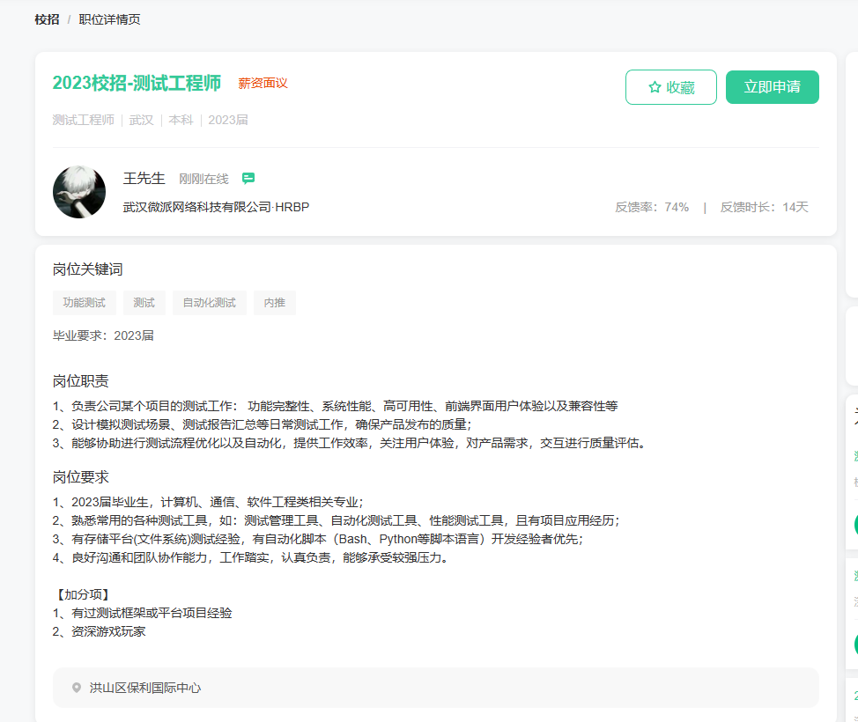

图片 7

图片 8

图片 9

图片 10

图一、坐标：苏州/北京：

更加趋近于网络安全，测试相对于是附带的。

图二、坐标：南京：

多种方向，方向一和方向三更适合自身

图三、坐标：深圳：

需要工作经验，需要学历和英语水平的限制，沟通能力要强，需要熟悉计算机网络知识，需要证书的支持。

图四、坐标：西安：

需要一些编程语言的基础。

图五、坐标：上海：  
需要软件测试的一些理论基础，云计算，计算机网络知识，以及一些团队合作能力。

图六、坐标：深圳：

华为，招聘简单暴力，但是难度太难。

图七、坐标：武汉：

自动化脚本语言，对于各种测试工具的一些使用。

图八、坐标：大连：

对于数据库，软件开发有一定的热爱。

图九、坐标：郑州：

郑州的竞争力比以上热门城市的较小，但还是挺高的，有经验，编程语言基础，数据库操作基础，精通测试流程，沟通，以及团队交流。

图十、坐标：福州：

首先是学历要求（留学生等），其次是一些专业性领域强的知识。

这些招聘需求都是在牛客的校招上找的，找的多是热门城市的，比较偏难，但是求其上得其中，目标高一点，让自己有压力。大部分软件测试都需要有经验，会用相关工具，操作系统，以及还有一些需要会用相关的编程语言，以及数据库的操作，还有一些需要明白计算机网络的相关知识，以及一些证书的要求。

## 对软件测试的认识

不仅仅是软件的测试，涵盖的范围很多，涉及到数据库，操作系统，编程开发，计算机网络等方面。

例如

1、根据产品需求和测试计划，编写子系统测试方案和测试用例，明确测试内容、测试环境和测试工具；

2、负责系统测试的执行，及时提交并验证故障、输出测试报告；

3、根据操作文档进行测试环境的部署和升级，并能够根据测试需求进行测试数据的构造和测试脚本的编写；

4、遵守测试工作规范，完成操作手册等文档的编写。

以及：

1. 产品定义：整理分析需求；输出产品定义和手册

2. 开发项目统计：跟进项目进度，并沟通内部，推动项目完成

3. 根据产品规格，制定测试计划，设计测试用例

4. 执行既定测试用例，提交测试报告和发布软件版本

5. 熟悉产品的软件和硬件功能，进行产品的功能、性能和稳定性测试、

这些都是必备的，不仅仅是软件测试。

## 自我认知

就我而言，现在掌握的知识还是太少，不管是软件测试还是，编程开发，以及一些其他的专业知识。

对于以后的学习道路应该在学好校内的知识的前提下，进行对于证书的考取，以及跟随招聘要求进行针对性学习，以便在毕业后有更大的竞争力。